Информационная система управления ресурсами медицинских организаций Тюменской области

ПОЛЬЗОВАТЕЛЬСКАЯ ИНСТРУКЦИЯ

СЭМД «Уведомление о выявлении противопоказаний
или аннулировании медицинских заключений к владению оружием»

г. Тюмень
2024 г.

Пользовательская инструкция
Для формирования медицинского документа (МД), необходимо войти в периферийную БД с правами врача амбулатории: подсистема «Контроль исполнения» - «АРМ врача Поликлиника».
В перечне записанных пациентов найти нужного, двойным щелчком по пациенту перейти во вкладку «Приемы», выбрать случай и добавить посещение (либо открыть новый случай). Нажать «Добавить доп. документ к случаю» и в открывшемся окне выбора ШМД выбрать необходимый документ, нажать «ОК» (рис.1).
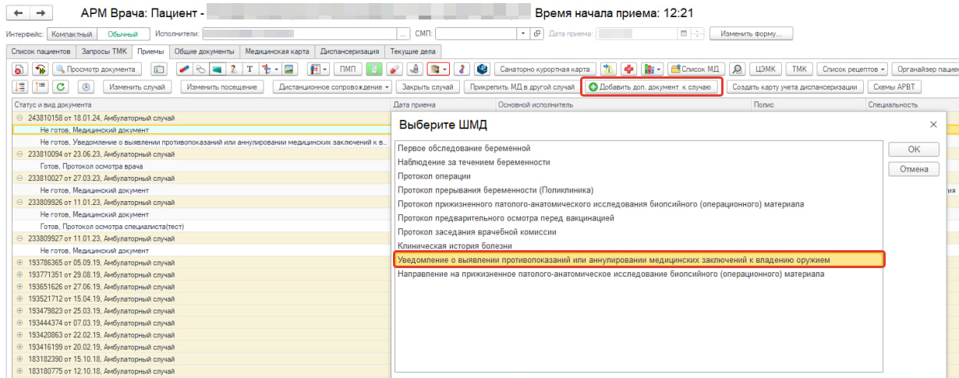
Рисунок 1. Выбор документа в АРМ врача

Откроется ШМД «Уведомление о выявлении противопоказаний или аннулировании медицинских заключений к владению оружием» (рис.2).

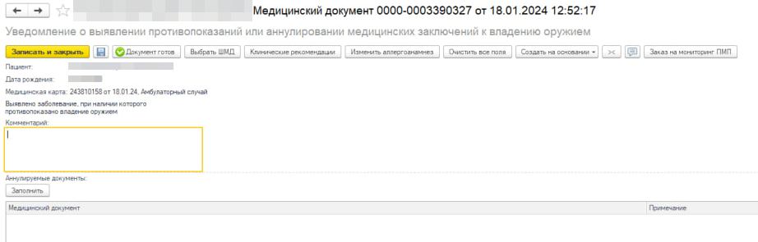

Рисунок 2. ШМД «Уведомление о выявлении противопоказаний или аннулировании медицинских заключений к владению оружием»

Откроется ШМД, необходимо вручную заполнить комментарий и указать диагноз, при наличии которого противопоказано владение оружием.
*Табличная часть «Аннулируемые документы» не является обязательной для заполнения
Если ранее пациенту выдавалось соответственное разрешение, то необходимо его указать в табличной части «Аннулируемые документы». Для этого по кнопке «Заполнить» откроется форма, в которой при наличии ранее выданного разрешения, оно будет показано и доступно для выбора.
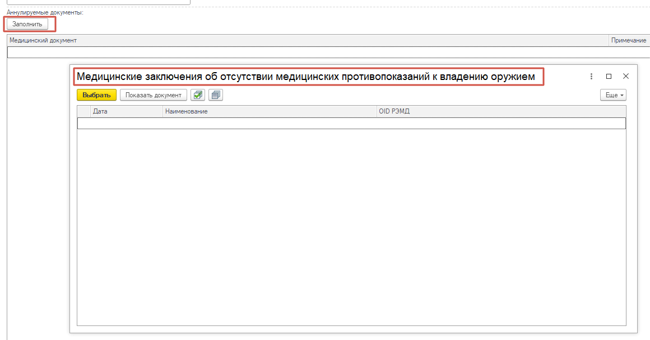
Рисунок 3. Окно выбора аннулируемых документов
В случае, если разрешение выдавалось в иной медицинской организации, то указывать его не нужно, оно также будет отсутствовать в окне выбора (рис.3))
Примечание. Если у пациента в системе не указан документ удостоверяющий личность (ДУЛ), СНИЛС, полис ОМС, то формирование документа будет невозможным. Пользователю будет выдано сообщение (рис.4).
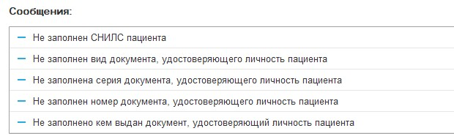
Рис. 4 – Предупреждающие сообщения

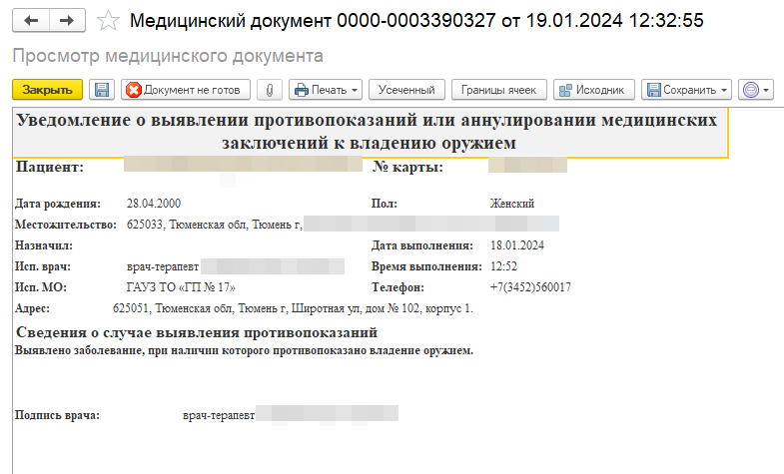

Рис. 5 – Просмотр медицинского документа

Для завершения работы с документом необходимо нажать «Документ готов», на экране появится форма МД (рис. 5), подписать ЭЦП врача, далее – «Записать и закрыть». После подписания ЭЦП МО через массовое подписание, СЭМД на основе созданного МД автоматически отправится в РЭМД.

